Государственное бюджетное специальное (коррекционное) образовательное учреждение для обучающихся, воспитанников с ограниченными возможностями здоровья специальная(коррекционная) общеобразовательная школа VIII вида №46 «Центр Реабилитации и Милосердия (РиМ)» Калининского административного района Санкт- Петербурга

Внеклассное занятие: «Веселый счет», проведенный в 7 классе
(VIII вида-1 вариант обучения)
учителем математики Муравьевой О.В.

Санкт-Петербург
2012

Тема внеклассного занятия: «Веселый счет»
Цели:
- Развивать интерес к предмету математике.
- Учить пользоваться знаниями,полученными на уроках математики во внеклассной работе.
- Развивать навыки устного счета.
- Коррекция мышления, внимания, памяти.
- Развивать речь, учить отвечать полными ответами. Воспитывать чувство взаимопомощи в классном коллективе.

Ход урока:
- Приветствие команд.

Любит веселый счет наш дружный класс
И объявляет соревнование сейчас.
1команда
Вот участники, а вот жюри
Путь к победе труден, что ни говори.
2 команда
Пожелаем всем друзьям
Сражаться дружно и отважно.
Кому достанется победа
Совсем-совсем неважно.

II. Разминка:
1.Определить количество кед.

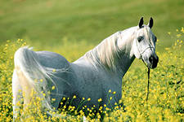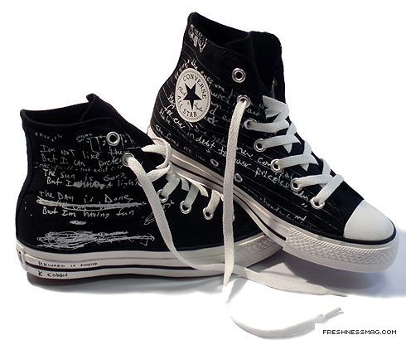

Задача.
Няня лошадь и козленок решили
купить кеды для занятий спортом. Сколь-
ко пар кед им нужно купить для двоих?

III.Задание:
а) Определить стоимость мяча.
С помощью учителя составить пример.
Запись на доске. Решение на листе.
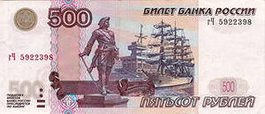
Задача.
Медвежонок за мяч расплатился
3 купюрами по 500р. И получил сдачу
180р. Сколько стоил мяч?
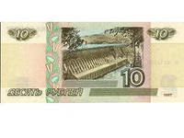

б) Определить количество пятикопеечных монет в копилке у лисы.

Задача.

Лиса собрала в своей копилке 50коп. 40коп было монетами по10коп. Остальные монеты
были по 5коп. Сколько монет по 5коп. в копилке?

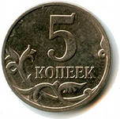

в) Буратино приснилось, что у него выросло
5 монетных деревьев, и на каждом выросло
по 4 золотые монеты.

Когда он проснулся, то понял, что все его деньги украли. На сколько монет Буратино был богаче во сне, чем наяву?

IV. Задача про Нильса (устно для всех)

Нильс летел в стае на спине гуся Мартина.
Пока он летел он сосчитал, что в стае 9 гусей.
Нильс подумал: какую геометрическую фигуру образовали гуси при полете?
Дополнительный вопрос. Чем отличается угол от треугольника?

V. Подсчитать количество треугольников.
(двое учеников выполняют задание на доске)

красных
черных
зеленых
желтых

VI. Задача про «Карлсона». (устно)

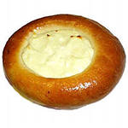

Малыш и Карлсон решили посетить кафе.
Они заказали ватрушки. Карлсон брал по 1 ватрушке 12 раз и съел все ватрушки, а малыш только облизнулся. Сколько ватрушек съел Карлсон и сколько малыш?

VII. Определить стоимость каждой игрушки,
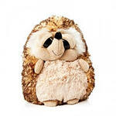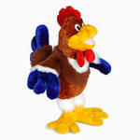
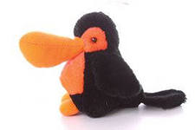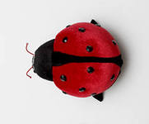

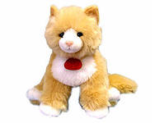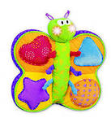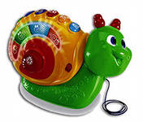

Если все они стоят одинаково?
Решение письменно.

VIII. Потребности и возможности.
Устно. Определить зависимость междупотребностями и возможностями. Определить в каком из кошельков хватит денег
Для приобретения всех продуктов.
Почему по наличию денег во втором кошельке не позволяет купить весь товар?

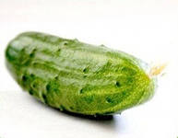40 рублей 50 рублей
15рублей 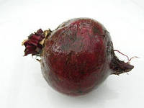20рублей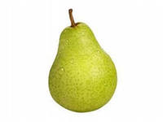40рублей

30 рублей150рублей

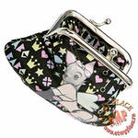

IX. Поход в магазин.
Каждому выдается индивидуальная карта
с различными видами товаров и их стоимостью. Определить сдачу после совершенной покупки.

1730 рублей (815рублей)

96рублей 250рублей

X. Индивидуальная работа по карточкам.
Работа с рекламой.
Цель: разобраться с понятием «экономия при покупке».

XI. Задача-устно. Определить сколько лет сосне.
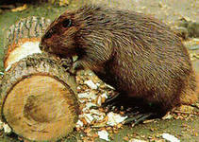
Под ногами - слой опилок,
Свежий срез на толстом пне.
Сколько лет скажите было
Этой спиленной сосне?
Подсчитайте кольца эти
По кольцу на каждый год
XII. Перейди через пустыню.
Составление цепочки примеров.
Двое
Работают у доски.

30рублей 30 рублей 50рублей

Для всех. Устное решение задач.
-Сережа ежемесячно исписывает 2 карандаша и 1 ручку. Подсчитайте, сколько
стоят все карандаши, которые Сережа истратил за год?

-Ребенок ежедневно должен съедать
250гр. Каши

а взрослый 300гр.
На сколько
граммов каши ребенок съедает меньше, чем
взрослый человек? Ребенок должен съедать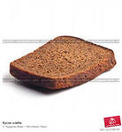
300гр. хлеба за день.
Сколько граммов хлеба он должен съедать за неделю? На сколько дней ему хватит 1кг. 200гр. хлеба?

XIII. Занимательные задачи
Когда Петя получает отличную оценку, он летит домой как птица и добегает за 7 минут.
С плохой оценкой Петя тащится домой как черепаха, и тратит на дорогу времени в 7 раз больше. Сколько времени Петя будет добираться домой с двойкой по математике?-

Девять школьников на уроке получили по «5». Сколько пальцев они поднимут, если все захотят показать свои «5» руками?

ПОДВЕДЕНИЕ ИТОГОВ,
МОЛОДЦЫ!!!!!!!!!!!!!!!!!

Используемая литература
. Баряева Л.Б., Яковлевой Н.Н. «Программа образования учащихся с умеренной и тяжелой умственной отсталостью» Санкт-Петербург ЦДК проф. Л.Б.Баряевой 2011
Санкт-Петербург ЦДК проф. Л.Б. Баряевой
2.Баряева Л.Б. Формирование элементарных математических представлений у до
школьников (с проблемами в развитии), С - ПБ, Издательство РГПУ им. А.И. Герце
на, 2002
3. Екжанова Е.А., Стребелева Е.А. «Коррекционно–развивающее обучение и воспита-
ние», М., «Просвещение», 2003
4.Колесникова Е.В. Математика для дошкольников 3 -4 лет, М., «Просвещение», 2002
5.Колесникова Е.В. Математика для дошкольников 4 – 5 лет, М., «Просвещение», 2003
6.Коррекция и развитие. Коррекционно-образовательные программы для детей с глу-
боким нарушением интеллекта. Выпуск 1, Международный университет семьи и ре
бенка им. Р. Валленберга, С - Пб., «Образование», 1996
7. «Обучение детей с выраженным недоразвитием интеллекта» Под редакцией И.М.
Бгажноковой, М., «Владос», 2007
8. «Обучение учащихся I-IV классов вспомогательной школы» под редакцией Петро
вой В.Г., М., «Просвещение».1982
9.Перова М.Н. «Методика преподавания математики во вспомогательной школе», М.,
«Просвещение» 1978
10. «Программы коррекционных образовательных учреждений VIII вида» М., «Просвещение», 1999
11.Рихтерман Т.Д. «Формирование представлений о времени у детей дошкольного воз-
раста», М., «Просвещение», 1991

